МИНИСТЕРСТВО НАУКИ И ВЫСШЕГО ОБРАЗОВАНИЯ
РОССИЙСКОЙ ФЕДЕРАЦИИ

ФЕДЕРАЛЬНОЕ ГОСУДАРСТВЕННОЕ АВТОНОМНОЕ ОБРАЗОВАТЕЛЬНОЕ УЧРЕЖДЕНИЕ ВЫСШЕГО ОБРАЗОВАНИЯ

НОВОСИБИРСКИЙ НАЦИОНАЛЬНЫЙ ИССЛЕДОВАТЕЛЬСКИЙ ГОСУДАРСТВЕННЫЙ УНИВЕРСИТЕТ

Факультет информационных технологий
Кафедра параллельных вычислений

ОТЧЕТ

О ВЫПОЛНЕНИИ ЛАБОРАТОРНОЙ РАБОТЫ

«Параллельная реализация решения системы линейных алгебраических уравнений с помощью MPI»

студента 2 курса, 19202 группы

Бакшеева Ивана Дмитриевича

Направление 09.03.01 – «Информатика и вычислительная техника»

Преподаватель:
к. т. н., доцент
А. Ю. Власенко

Новосибирск 2021
СОДЕРЖАНИЕ
ЦЕЛЬ 3
ЗАДАНИЕ 3
ОПИСАНИЕ РАБОТЫ 4
ЗАКЛЮЧЕНИЕ 5
Приложение 1. График пластинки (окружность из нагревателей) 6
Приложение 2. График пластинки (случайные точки разной температуры) 6
Приложение 3. Графики 8

ЦЕЛЬ
Научиться основам MPI, научиться распределять задачу (умножение матрицы на вектор) на несколько процессов используя MPI. Определить наиболее подходящее число процессов для наискорейшего выполнения задачи.

ЗАДАНИЕ
- Написать программу, которая реализует итерационный алгоритм нахождения решения СЛАУ (вариант 3).
- Распараллелить программу с помощью MPI, создать 2 варианта программы – с копированием векторов x и b и с разделением векторов x и b между процессами.
- Замерить время работы двух вариантов программы при использовании различного числа процессорных ядер: 1, 2, 4, 8, 16. Исходные данные выбрать так, чтобы программа работала на одном ядре не менее 30 секунд.
- Выполнить профилирование двух вариантов программы с помощью MPE при использовании 16 ядер.
- Сделать вывод о целесообразности использования одного или второго варианта программы.

ОПИСАНИЕ РАБОТЫ
- Написал программу на языке C++, для выполнения варианта 3 (метод сопряженных градиентов) и с исходными данными пластинки (определение распределения тепла по пластинке).
- Распараллелил программу (в 2 варианта).
- Провел замеры, выставил значение эпсилон в 10^-10 и размер пластинки 90x70 (размер матрицы N=6300).
- Провел профилирование с использованием MPE.
- Сделал вывод по результатам измерений.

ЗАКЛЮЧЕНИЕ
По результатам измерений была получена следующая таблица:

Версия | Число процессов | Время выполнения (с.) | Ускорение | Эффективность
1 | 1 | 72,25 | 1,00 | 100,00
1 | 2 | 55,66 | 1,30 | 64,90
1 | 4 | 17,95 | 4,03 | 100,64
1 | 8 | 19,25 | 3,75 | 46,92
1 | 12 | 16,78 | 4,31 | 35,88
1 | 16 | 12,42 | 5,82 | 36,37
1 | 24 | 7,80 | 9,26 | 38,58
2 | 1 | 72,33 | 1,00 | 100,00
2 | 2 | 36,54 | 1,98 | 98,97
2 | 4 | 25,18 | 2,87 | 71,82
2 | 8 | 12,67 | 5,71 | 71,35
2 | 12 | 15,91 | 4,54 | 37,87
2 | 16 | 13,25 | 5,46 | 34,13

Исследуя таблицу, можно сделать следующие выводы:
- Копирование вектора x не дает значимого улучшения скорости выполнения программы (так как в методе сопряженных градиентов требуется частая синхронизация между процессами, а умножение векторов на константу слишком быстрое, лишняя работа процессов компенсируется временем переноса данных между ними). Стоит выбрать программу вариант 1, она немного быстрее.
- Эффективность может быть и больше 100 процентов (скорее всего, артефакт тестирования).
Исследуя результаты профилирования, можно сделать вывод, что основное время тратится на передачу данных между процессами и синхронизацию (бежевый и розовые цвета на графиках).
На умножение векторов на скаляр и скалярные произведения тратится очень мало времени (синий цвет).
На умножение матрицы на вектор тратится достаточно времени (красный цвет).

Приложение 1. График пластинки (окружность из нагревателей)
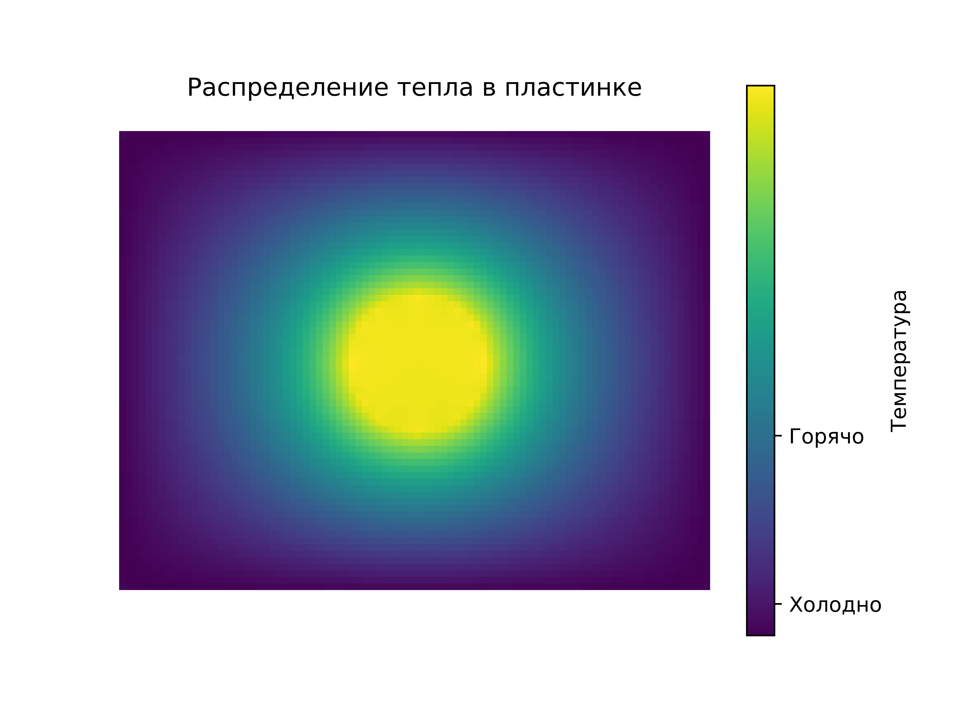

Приложение 2. График пластинки (случайные точки разной температуры)
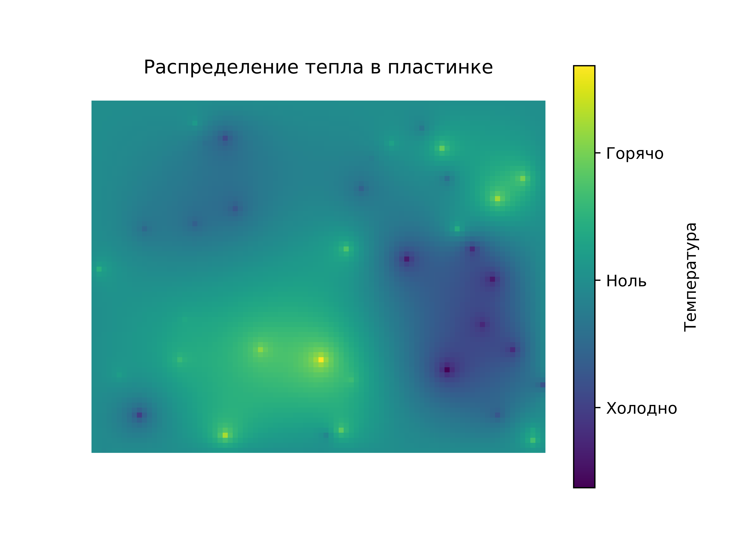

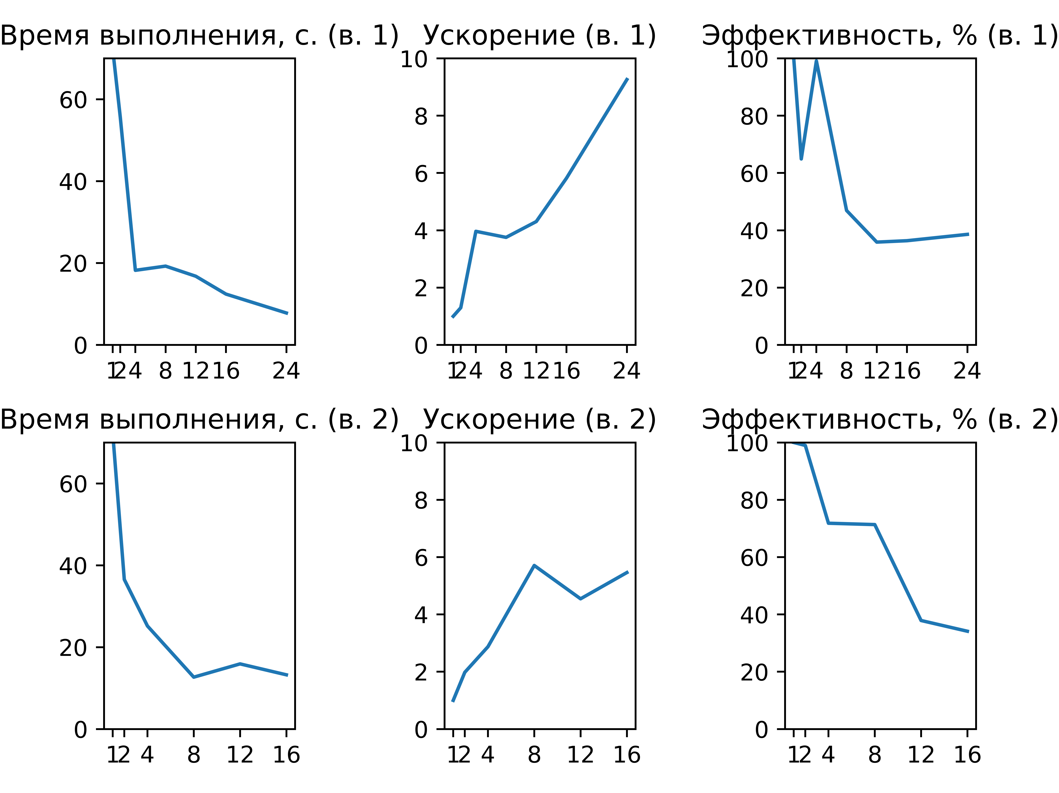
Приложение 3. Графики

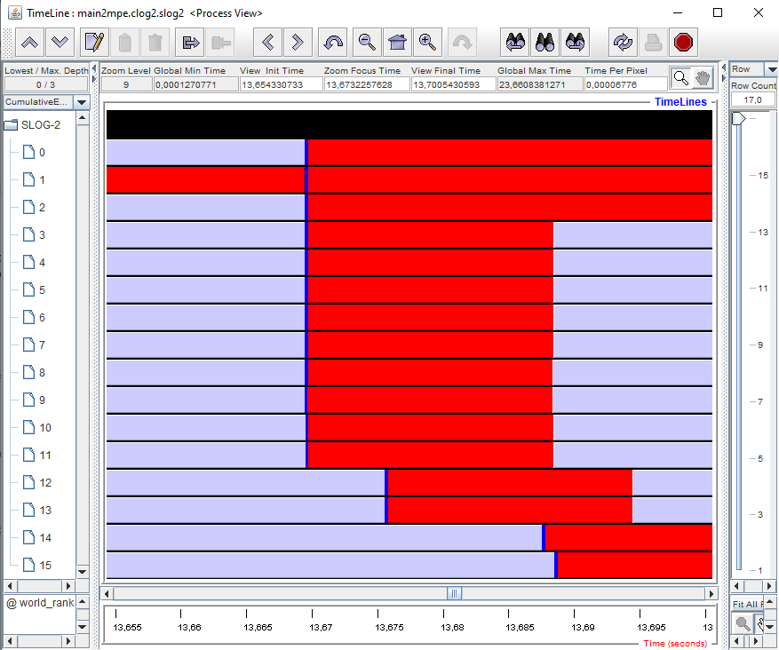
Приложение 4. Профилирование вариант 2

Приложение 5. Профилирование вариант 1
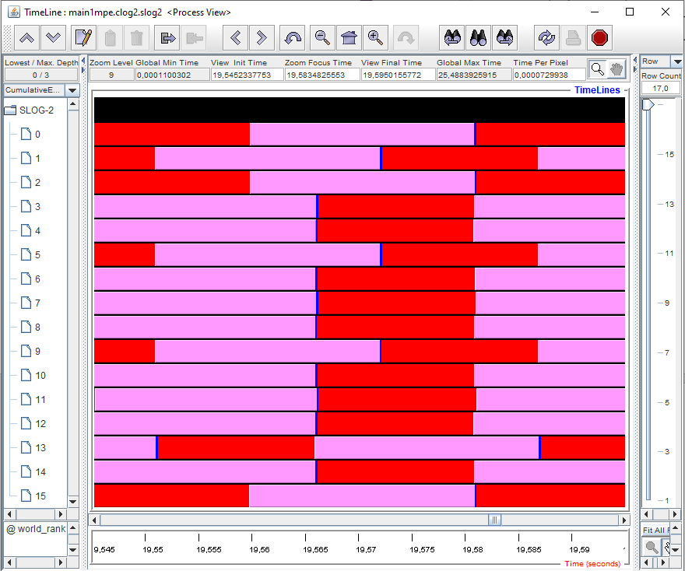

Приложение 6. Код программы вариант 1
#include <iostream>
#include <vector>
#include <cassert>
#include <math.h>
#include <fstream>

#include <mpi.h>
#include <mpe.h>

int p_rank;
int p_count;

#define DEBUG(var) \
do { std::cout << p_rank << " has " << #var << ": " << var << std::endl; } while (0)

const double EPS = 1e-10;

double scalar(const double* a, const double* b, int N) {
double res = 0;
for (int i = 0; i < N; i++) {
res += a[i] * b[i];
}
return res;
}

void fill(double* x, int N, double value) {
for (int i = 0; i < N; i++) {
x[i] = value;
}
}
void dump(double* x, int N, std::string fname) {
std::ofstream f(fname);
for (int i = 0; i < N; i++) {
f << x[i] << " ";
}
f << std::endl;
f.close();
}

int main(int argc, char** argv) {
double start, end;
int N;

int evtid_begin_matrix_mul, evtid_end_matrix_mul;
int evtid_begin_addition_calculations, evtid_end_addition_calculations;

// === Initialize MPI ===

MPI_Init(&argc, &argv);
MPE_Init_log();

evtid_begin_matrix_mul = MPE_Log_get_event_number();
evtid_end_matrix_mul = MPE_Log_get_event_number();
evtid_begin_addition_calculations = MPE_Log_get_event_number();
evtid_end_addition_calculations = MPE_Log_get_event_number();

MPE_Describe_state(evtid_begin_matrix_mul, evtid_end_matrix_mul, "Vector-Matrix Mul", "red");
MPE_Describe_state(evtid_begin_addition_calculations, evtid_end_addition_calculations, "Other vector calculations", "blue");

MPI_Comm_size(MPI_COMM_WORLD, &p_count);
MPI_Comm_rank(MPI_COMM_WORLD, &p_rank);

// === Load data and split data across processes ===
double* A;
double* b;

if (p_rank == 0) {
std::ifstream f("input.dat");
f >> N;
A = new double[N*N];
b = new double[N];
for (int i = 0; i < N*N; i++) {
f >> A[i];
}
for (int i = 0; i < N; i++) {
f >> b[i];
}
} else {
double useless;
std::ifstream f("input.dat");
f >> N;
b = new double[N];
for (int i = 0; i < N*N; i++) {
f >> useless;
}
for (int i = 0; i < N; i++) {
f >> b[i];
}
}

double* x = new double[N];
fill(x, N, 0.0);

const int MAX_PART_SIZE = N / p_count + 3;

double* A_part = new double[MAX_PART_SIZE * N];

int* b_starts = new int[p_count];
int* b_sizes = new int[p_count];
int* A_starts = new int[p_count];
int* A_sizes = new int[p_count];

int b_offset = 0;
for (int i = 0; i < p_count; i++) {
b_sizes[i] = N / p_count;
// To remove any gaps
if (i < N % p_count) {
b_sizes[i]++;
}
b_starts[i] = b_offset;
b_offset += b_sizes[i];
// By rows
A_starts[i] = b_starts[i] * N;
A_sizes[i] = b_sizes[i] * N;
}

std::cout << "process " << p_rank << " will do " << b_starts[p_rank] << "-" << b_starts[p_rank]+b_sizes[p_rank] << std::endl;

MPI_Scatterv(A, A_sizes, A_starts, MPI_DOUBLE, A_part, A_sizes[p_rank], MPI_DOUBLE, 0, MPI_COMM_WORLD);

double* r = new double[N];
double* z = new double[N];
double* Az = new double[N];
double* part_buf0 = new double[b_sizes[p_rank]];
double* part_buf1 = new double[b_sizes[p_rank]];
double* full_buf = new double[N];

if (p_rank == 0) {
start = MPI_Wtime();
}

// 1 - initialization
// r0 = b0 0- Ax0
// z0 = r0
double r_square = 0;
double b_square = 0;
MPE_Log_event(evtid_begin_matrix_mul, p_rank, (char*)0);
for (int i = 0; i < b_sizes[p_rank]; i++) {
part_buf0[i] = 0;
for (int j = 0; j < N; j++) {
part_buf0[i] += A_part[i * N + j] * x[j];
}
part_buf0[i] = b[b_starts[p_rank] + i] - part_buf0[i];
part_buf1[i] = part_buf0[i];
}

MPE_Log_event(evtid_end_matrix_mul, p_rank, (char*)0);

b_square = scalar(b, b, N);

MPI_Allgatherv(part_buf0, b_sizes[p_rank], MPI_DOUBLE, r, b_sizes, b_starts, MPI_DOUBLE, MPI_COMM_WORLD);
MPI_Allgatherv(part_buf1, b_sizes[p_rank], MPI_DOUBLE, z, b_sizes, b_starts, MPI_DOUBLE, MPI_COMM_WORLD);

r_square = scalar(r, r, N);

// 2 - main cycle
// int i = 0;
int converges = false;
while (!converges) {

MPE_Log_event(evtid_begin_matrix_mul, p_rank, (char*)0);
for (int i = 0; i < b_sizes[p_rank]; i++) {
part_buf0[i] = 0;
for (int j = 0; j < N; j++) {
part_buf0[i] += A_part[i * N + j] * z[j];
}
}
MPE_Log_event(evtid_end_matrix_mul, p_rank, (char*)0);
MPI_Allgatherv(part_buf0, b_sizes[p_rank], MPI_DOUBLE, Az, b_sizes, b_starts, MPI_DOUBLE, MPI_COMM_WORLD);
MPE_Log_event(evtid_begin_addition_calculations, p_rank, (char*)0);
double alpha = r_square / scalar(Az, z, N);

for (int i = 0; i < N; i++) {
x[i] = x[i] + alpha * z[i];
}

// full_buf - z_n+1
for (int i = 0; i < N; i++) {
full_buf[i] = r[i] - alpha * Az[i];
}
double r_new_square = scalar(full_buf, full_buf, N);
double beta = r_new_square / r_square;
for (int i = 0; i < N; i++) {
r[i] = full_buf[i];
}

for (int i = 0; i < N; i++) {
z[i] = r[i] + beta * z[i];
}
if ((sqrt(r_square) / sqrt(b_square)) < EPS) {
converges = true;
}
r_square = r_new_square;
MPE_Log_event(evtid_end_addition_calculations, p_rank, (char*)0);
}

MPE_Finish_log("main1mpe.clog2");

if (p_rank == 0) {
end = MPI_Wtime();
std::cout << "DONE: " << p_count << ": " << end - start << std::endl;
dump(x, N, "output.dat");
}

if (p_rank == 0) {
delete[] A;
delete[] b;
}

MPI_Finalize();

delete[] z;
delete[] Az;
delete[] part_buf0;
delete[] part_buf1;
delete[] full_buf;

delete[] x;
delete[] b_starts;
delete[] b_sizes;
delete[] A_starts;
delete[] A_sizes;

return 0;
}

Приложение 7. Код программы вариант 2
#include <iostream>
#include <vector>
#include <cassert>
#include <math.h>
#include <fstream>

#include <mpi.h>
#include <mpe.h>

int p_rank;
int p_count;

#define DEBUG(var) \
do { std::cout << p_rank << " has " << #var << ": " << var << std::endl; } while (0)

const double EPS = 1e-10;

double scalar(const double* a, const double* b, int N) {
double res = 0;
for (int i = 0; i < N; i++) {
res += a[i] * b[i];
}
return res;
}

void dump(double* x, int N, std::string fname) {
std::ofstream f(fname);
for (int i = 0; i < N; i++) {
f << x[i] << " ";
}
f << std::endl;
f.close();
}

int main(int argc, char** argv) {
double start, end;
int N;

int evtid_begin_matrix_mul, evtid_end_matrix_mul;
int evtid_begin_addition_calculations, evtid_end_addition_calculations;

// === Initialize MPI ===

MPI_Init(&argc, &argv);
MPE_Init_log();

evtid_begin_matrix_mul = MPE_Log_get_event_number();
evtid_end_matrix_mul = MPE_Log_get_event_number();
evtid_begin_addition_calculations = MPE_Log_get_event_number();
evtid_end_addition_calculations = MPE_Log_get_event_number();

MPE_Describe_state(evtid_begin_matrix_mul, evtid_end_matrix_mul, "Vector-Matrix Mul", "red");
MPE_Describe_state(evtid_begin_addition_calculations, evtid_end_addition_calculations, "Other vector calculations", "blue");

MPI_Comm_size(MPI_COMM_WORLD, &p_count);
MPI_Comm_rank(MPI_COMM_WORLD, &p_rank);
// === Load data and split data across processes ===
double* A;
double* b;
double* x;

if (p_rank == 0) {
std::ifstream f("input.dat");
f >> N;
A = new double[N*N];
b = new double[N];
x = new double[N*N];
for (int i = 0; i < N*N; i++) {
f >> A[i];
}
for (int i = 0; i < N; i++) {
f >> b[i];
x[i] = 0;
}
}
MPI_Bcast(&N, 1, MPI_INT, 0, MPI_COMM_WORLD);

const int MAX_PART_SIZE = N / p_count + 1;

double* A_part = new double[MAX_PART_SIZE * N];
double* b_part = new double[MAX_PART_SIZE];
double* x_part = new double[MAX_PART_SIZE];

int* b_starts = new int[p_count];
int* b_sizes = new int[p_count];
int* A_starts = new int[p_count];
int* A_sizes = new int[p_count];

int b_offset = 0;
for (int i = 0; i < p_count; i++) {
b_sizes[i] = N / p_count;
// To remove any gaps
if (i < N % p_count) {
b_sizes[i]++;
}
b_starts[i] = b_offset;
b_offset += b_sizes[i];
// By rows
A_starts[i] = b_starts[i] * N;
A_sizes[i] = b_sizes[i] * N;
}

std::cout << "process " << p_rank << " will do " << b_starts[p_rank] << "-" << b_starts[p_rank]+b_sizes[p_rank] << std::endl;

MPI_Scatterv(A, A_sizes, A_starts, MPI_DOUBLE, A_part, A_sizes[p_rank], MPI_DOUBLE, 0, MPI_COMM_WORLD);
MPI_Scatterv(b, b_sizes, b_starts, MPI_DOUBLE, b_part, b_sizes[p_rank], MPI_DOUBLE, 0, MPI_COMM_WORLD);
MPI_Scatterv(x, b_sizes, b_starts, MPI_DOUBLE, x_part, b_sizes[p_rank], MPI_DOUBLE, 0, MPI_COMM_WORLD);

double* r = new double[N];
double* z = new double[N];
double* Az = new double[N];
double* part_buf0 = new double[b_sizes[p_rank]];
double* part_buf1 = new double[b_sizes[p_rank]];
double* full_buf = new double[N];

if (p_rank == 0) {
start = MPI_Wtime();
}

// 1 - initialization
// r0 = b0 0- Ax0
// z0 = r0
double r_square = 0;
double b_square = 0;
MPE_Log_event(evtid_begin_matrix_mul, p_rank, (char*)0);

double b_square_part = 0;
for (int i = 0; i < b_sizes[p_rank]; i++) {
part_buf0[i] = 0;
for (int j = 0; j < N; j++) {
part_buf0[i] += A_part[i * N + j] * x_part[j];
}
part_buf0[i] = b_part[i] - part_buf0[i];
part_buf1[i] = part_buf0[i];
b_square_part += b_part[i] * b_part[i];
}
MPE_Log_event(evtid_end_matrix_mul, p_rank, (char*)0);

MPI_Allreduce(&b_square_part, &b_square, 1, MPI_DOUBLE, MPI_SUM, MPI_COMM_WORLD);
MPI_Allgatherv(part_buf0, b_sizes[p_rank], MPI_DOUBLE, r, b_sizes, b_starts, MPI_DOUBLE, MPI_COMM_WORLD);
MPI_Allgatherv(part_buf1, b_sizes[p_rank], MPI_DOUBLE, z, b_sizes, b_starts, MPI_DOUBLE, MPI_COMM_WORLD);

r_square = scalar(r, r, N);

// 2 - main cycle
// int i = 0;
int converges = false;
while (!converges) {
MPE_Log_event(evtid_begin_matrix_mul, p_rank, (char*)0);

for (int i = 0; i < b_sizes[p_rank]; i++) {
part_buf0[i] = 0;
for (int j = 0; j < N; j++) {
part_buf0[i] += A_part[i * N + j] * z[j];
}
}
MPE_Log_event(evtid_end_matrix_mul, p_rank, (char*)0);

MPI_Allgatherv(part_buf0, b_sizes[p_rank], MPI_DOUBLE, Az, b_sizes, b_starts, MPI_DOUBLE, MPI_COMM_WORLD);
MPE_Log_event(evtid_begin_addition_calculations, p_rank, (char*)0);

double alpha = r_square / scalar(Az, z, N);

for (int i = 0; i < b_sizes[p_rank]; i++) {
x_part[i] = x_part[i] + alpha * z[b_starts[p_rank] + i];
}

// full_buf - z_n+1
for (int i = 0; i < N; i++) {
full_buf[i] = r[i] - alpha * Az[i];
}
double r_new_square = scalar(full_buf, full_buf, N);
double beta = r_new_square / r_square;
for (int i = 0; i < N; i++) {
r[i] = full_buf[i];
}

for (int i = 0; i < N; i++) {
z[i] = r[i] + beta * z[i];
}
if ((sqrt(r_square) / sqrt(b_square)) < EPS) {
converges = true;
}
r_square = r_new_square;
MPE_Log_event(evtid_end_addition_calculations, p_rank, (char*)0);
}
MPI_Gatherv(x_part, b_sizes[p_rank], MPI_DOUBLE, x, b_sizes, b_starts, MPI_DOUBLE, 0, MPI_COMM_WORLD);
MPE_Finish_log("main2mpe.clog2");
if (p_rank == 0) {
end = MPI_Wtime();
std::cout << "DONE: " << p_count << ": " << end - start << std::endl;
dump(x, N, "output.dat");
}

if (p_rank == 0) {
delete[] A;
delete[] b;

delete[] x;
}

MPI_Finalize();

delete[] z;
delete[] Az;
delete[] part_buf0;
delete[] part_buf1;
delete[] full_buf;
delete[] b_starts;
delete[] b_sizes;
delete[] A_starts;
delete[] A_sizes;

return 0;
}

